**AWS项目部署计划**

**及简单使用手册**

**V1.0**

# 编辑历史

|  |  |  |  |  |
| --- | --- | --- | --- | --- |
| **文件名称：** | | | | |
| AWS项目部署计划及简单使用手册 | | | | |
| **文件说明：** | | | | |
|  | | | | |
| **编辑历史：** | | | | |
| **编辑时间** | **版本** | **作者** | **编辑内容** | **标记** |
| 2017.3 | V1.0 | 苏祥婷 | 建立文档 | 正常 |
| 2017.3.10 | V1.0 | 苏祥婷 | 更改AWS2 可用状态 | 正常 |

# 目录

编辑历史 2

目录 3

1. 账号 3

1.1. AWS 1（demo.eyohu.com） 3

1.2. AWS 2 （CMS&suizou） 4

2. 远程链接 4

2.1. 创建公钥 4

2.2. 使用SecureCRT连接 5

3. FTP链接 7

3.1. 打开FileZilla，点击站点管理 8

3.2. 新建站点，输入主机/端口（21）后，注意以下红框中的设置： 8

4. AWS安全组 9

# 账号

## AWS 1（demo.eyohu.com）

部署eyohu展示项目（慢医、加油站、家得利、乐窝、微商），使用demo.eyohu.com域名

**公有 DNS** ：ec2-54-223-117-183.cn-north-1.compute.amazonaws.com.cn

**公有 IP**： 54.222.245.41

**远程**： root/Eyohucom1711

**mysql**： root/eyohu.com

**ftp**：root/ Eyohucom1711

## AWS 2 （CMS&suizou）

1. 部署CMS项目,使用digirunner.com域名
2. 部署随走办公项目，改用group.eyouhu.com

**公有 DNS** ： ec2-54-223-107-165.cn-north-1.compute.amazonaws.com.cn

**公有 IP：** 54.222.150.115

**远程**： root/Eyohucom1711

**mysql**： root/Eyohucom1711

**ftp：**root/Eyohucom1711

# 远程链接

## 创建公钥

在AWS控制台-密钥对菜单中，创建个公钥，并下载。

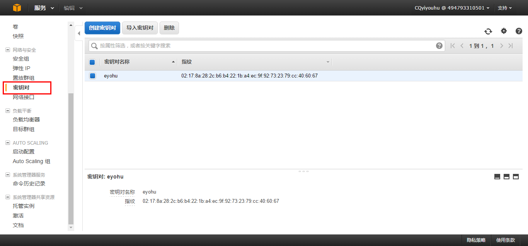

## 使用SecureCRT连接

1. 新建连接

2. 填入主机名，如果没有绑定弹性IP的实例，请用“公有DNS”

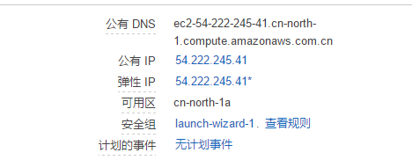

3. 输入用户名，AWS SSH链接用户名为 centos

4. 将公钥设为首要鉴权方式，点击“属性”导入公钥

5. 确定链接

6. 以centos 用户登录后，需要切换为root 用户，使用命令 “su root”，并输入root用户的密码，即可登录。（初次登陆，链接成功后使用“sudo passwd root”设置root 用户密码）

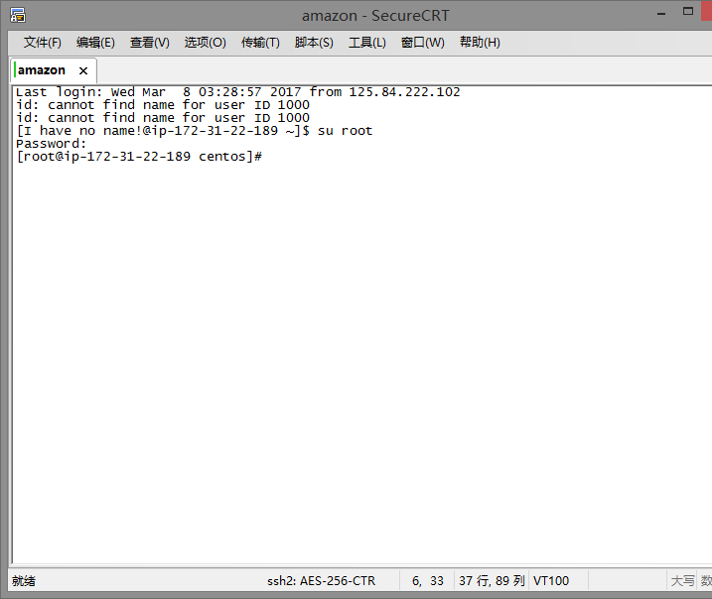

7．为了防止客户端空闲断开连接，在SecureCRT设置-终端中可以设置反空闲，每几秒发送协议到服务器，保持连接

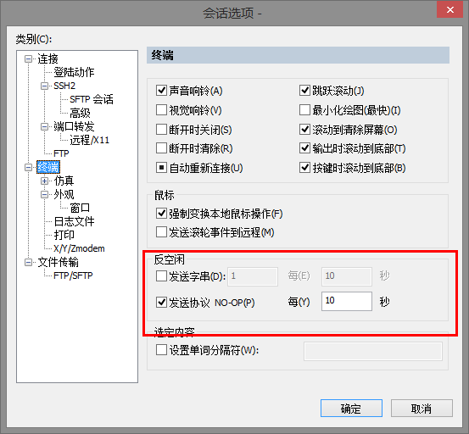

# FTP链接

由于AWS 对SSH传输的ROOT权限做了十分严格的限制，我们重新搭建了FTP服务，建议使用File zilla 工具链接。

## 打开FileZilla，点击站点管理

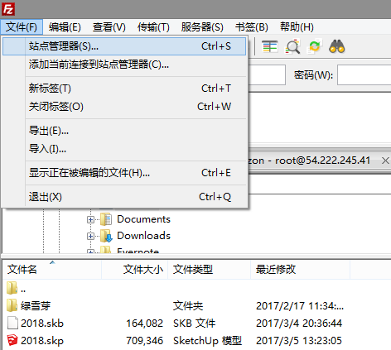

## 新建站点，输入主机/端口（21）后，注意以下红框中的设置：

【协议】选择 “FTP-文件传输协议”

【加密】选择“只使用普通FTP”

【登录类型】选择“正常”

再输入用户名/密码，点击链接

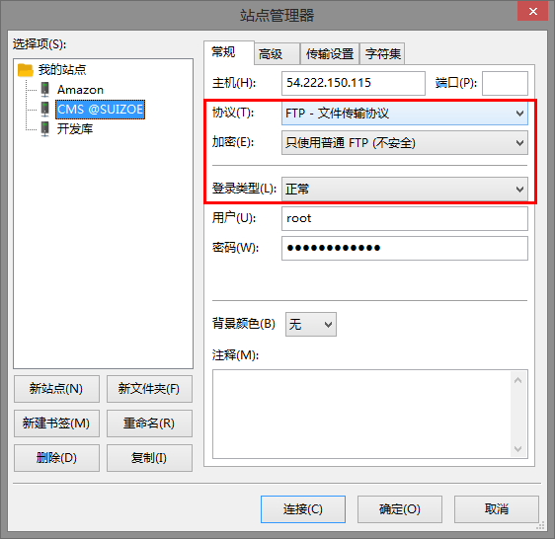

# AWS安全组

AWS 安全组相当于防火墙，若需要开启特殊端口，除了在系统防火墙上开放相应端口，还需要在安全组入站规则中添加相应的端口。

